MANCHETTE

Le ballon est touché par les 2 avant-bras. C'est la touche utilisée lorsque la balle est rapide (réception de service, défense sur un smash)
La mise en mouvement se fait avec un pied en retrait. Les jambes doivent être fléchies pour permettre aux joueurs de se déplacer plus rapidement.
Les appuis sont écartés pour avoir une position confortable. L'appui pointe dans la direction du renvoi. Le poids du corps se trouve sur la partie avant et intérieure des appuis qui peuvent être parallèles ou intérieurs. Le joueur doit se placer sous le ballon. Les deux avant-bras doivent être rapprochés au maximum afin d'obtenir une surface plane.
Le joueur doit se préparer pour se déplacer le plus rapidement sur le ballon. Pour cela, le joueur doit observer avec attention la trajectoire du ballon. Le poids de son corps doit se trouver sur la pointe de ses pieds et son corps est légèrement baissé.
Le joueur se déplace par un pas chassé lorsque le ballon n'arrive pas directement sur lui, mais à une proche distance. Le pied qui se trouve le plus près du ballon effectue un petit saut vers la zone de réception, l'autre pied le suit sur la même ligne.
Si le ballon se trouve loin du réceptionneur, celui-ci devra utiliser le pas couru pour se déplacer plus rapidement. Il effectue le même déplacement pour le pied le plus proche de la zone de réception, mais son corps suit aussi le ballon.
Lors du contact avec le ballon, le poids du corps doit se trouver sur la jambe avant du joueur. Les épaules sont tirées vers l'avant et le ballon doit être conduit vers la direction désirée. Le corps se trouve derrière le ballon. Le tronc ne doit pas être trop fléchi en avant, mais doit être maintenu droit.
Pour effectuer une bonne réception, le joueur doit donc :
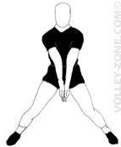
Bloquer les coudes, ainsi les bras ne se plient pas et offrent une zone plate sur les avant-bras.
Serrer au maximum les avant-bras.

Il existe plusieurs positions des mains et des avant-bras le contact avec le ballon.
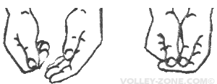

- Une main est fermée en poing et est entourée par l'autre main.
Une légère pression des talons des mains doit être effectuée afin d'éviter qu'ils ne se séparent.
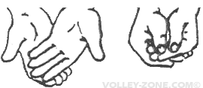

- Une main dans la paume de l'autre
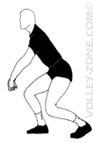

Quelque soit la méthode, les mains doivent pointer vers le sol afin d'offrir à la balle une surface équilibrée et la plus
plate possible des avant-bras afin de ne pas faire dévier le ballon vers une direction non pas désirée.
Les épaules sont relâchées, les bras légèrement fléchis et les mains jointes en avant du corps plus bas que la ceinture.
Le contact avec le ballon se fait au niveau de l'extrémité inférieure des avant-bras.
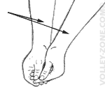
Il s'effectue au niveau des hanches.
Un mouvement du corps vers l'avant sera effectué. Lors du contact,
les épaules sont avancées et soulevées, les bras s'allongent et les mains pointent vers le sol.
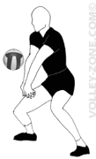

Le tronc reste solidaire du bassin.
Les bras sont parallèles à la cuisse d'appui
avant lors du contact.

Les bras doivent être en complète extension. Toutefois, lorsqu'un joueur rencontre une balle très basse, il est mieux que les bras soient fléchis pour ramener le ballon sur le terrain.
L'amortissement de la balle dépend de la vitesse de cette dernière (sur service ou smash). Par contre, si la balle est peu rapide, le joueur devra l'accélérer.
Pour amortir un ballon, le joueur a deux choix :
Rotation du ballon vers soi, en lui imprégnant une rotation arrière. Le joueur doit entrer sous le ballon et fléchir les bras au contact.
Amorti du ballon par un recul des bras. Le joueur effectue une flexion des jambes, et si nécessaire faire une chute vers l'arrière.
Pour accélérer le ballon, le joueur peut faire soit un balayage des bras, soit un transfert de son poids vers l'avant.
Une bonne réception se fait comme cela :
Avoir les mains bien pressées l'une contre l'autre (selon la méthode désirée)
Joindre les coudes
Serrer les avant-bras
Genoux et taille sont fléchis
Les hanches se trouvent vers l'arrière
Les bras sont légèrement balancés jusquà 45° où ils s'immobilisent
Le contact avec le ballon se fait environ à 10 centimètres des poignets.

FAUTES | CAUSES | CORRECTIONS
Le ballon est relevé au dessus du joueur. | L'angle des bras est trop ouvert par rapport à la cuisse d'appui avant.  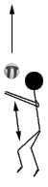  Les bras sont fléchis au moment du contact avec le ballon.  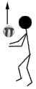  Le tronc est incliné vers l'arrière.  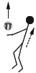 | Le joueur doit réduire l'angle afin d'envoyer le ballon vers l'avant et non à la verticale.  Les bras doivent être bien tendus, sauf pour les ballons très bas.  Le tronc doit être légèrement penché vers l'avant.
La trajectoire du ballon est trop horizontale. | L'angle des bras est trop réduit par rapport à la cuisse d'appui avant.  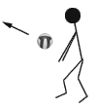  Le tronc est trop incliné vers l'avant.  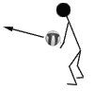 | Le joueur doit trouver un angle juste afin d'éviter une projection trop horizontale ou verticale du ballon.  Le tronc ne doit être que légèrement penché en avant.
Le ballon rebondit dans toutes les directions. | La surface de contact est inégale.  Les pouces ne sont pas collés ni parallèles.  Les talons des mains ne sont pas collés. | La surface des avant-bras doit être bien plate, et la position des mains doit être correctement effectuée.
Les bras sont trop près du corps lors du contact. | Le joueur se trouve trop près du ballon lors du contact.  La trajectoire du ballon a été mal jugée. | Le joueur doit évaluer la distance du ballon et essayer de jouer le ballon et le prendre loin en avant du corps.
La manchette est trop courte. | Manque de poussée des jambes.  Absence de balayage des bras.  Bassin en arrière des appuis. | Le joueur doit essayer d'entrer dans la balle.
La manchette est trop longue | L'angle des bras avec le tronc est fermé.  Le ballon est trop accéléré. | Le joueur doit essayer de contrôler le ballon en l'absorbant de façon efficace.
Contact du ballon sur les poignets. | Poussée sur l'appui avant vers l'arrière et redressement du tronc.  Le joueur se trouve trop loin du point de chute du ballon. | Le joueur doit essayer de recevoir le ballon sur les parties inférieures des avant-bras.

Quelques exercices pour améliorer la manchette :
- Le joueur envoie le ballon sur un mur et la récupère en manchette (de près et de loin). Il doit essayer d'envoyer le ballon sur une cible précise définie sur le mur.
- Le joueur qui réceptionne se trouve sur un terrain. Une autre personne, de l'autre côté du terrain, lui envoie le ballon par dessus le filet en variant la distance. Le joueur devra essayer de renvoyer le ballon précisément sur un passeur qui se trouvera au milieu du terrain.
- 3 joueurs se placent sur une ligne, à distance égale. Le 1er joueur envoie le ballon sur le joueur 2 qui le lui renvoie. Le joueur 1 envoie ensuite le ballon au joueur 3 qui le renvoie à son tour au joueur 2 (tout en manchette bien sûr). Le joueur 2 renvoie le ballon au joueur 3 qui le donne au joueur 1. Et le tt reprend à zéro...
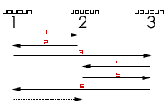
Réceptionner un service sur le passeur le suivre l'attaquant pour prendre le soutien et renvoyer le ballon en manchette sur le passeur encore 1 fois. L'exercice global sera de mettre deux réceptionneurs dans un terrain, avec un passeur central. Un premier service part, et dès réception par l'un des joueurs, un deuxième service part sur l'autre joueur pour alterner les réceptions.
PASSE
Technique de contact prolongé Le contact avec le ballon se divise en deux phases : L'absorption / L'accélération
Les mains à la hauteur de la poitrine se soulèvent normalement. Le corps est vers l'avant et vers le haut. La vitesse du ballon ramène les mains en hyperextension dans la direction contraire à la trajectoire souhaitée. Les mains et les doigts épousent la forme du ballon. Une fois la phase d'absorption effectuée, le corps du joueur se grandit jusqu'à l'extension complète et une poussée des pieds, jambes, tronc, épaules, bras, mains et doigts est effectuée. La partie grisée est celle que le ballon doit toucher.
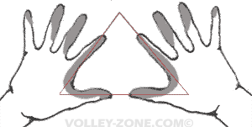
Technique de buter le ballon Les mains partent jusqu'à la hauteur de la poitrine et se placent ensuite au niveau du front, bien ouvertes. Les coudes sont à peine plus écartés que la largeur des épaules. Les doigts épousent la forme du ballon. Les poignets et les doigts, rigides, sont prêts à buter le ballon.
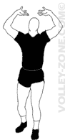
Les bras, avant-bras et mains vont à la rencontre du ballon. Le contact se fait sur la face interne des doigts.
Une extension des bras et avant-bras vers le haut et vers l'avant sera effectuée en direction de la trajectoire désirée. Les mains et doigts restent rigides. Lors du contact, il y aura un mouvement de continuité vers l'avant au niveau du bassin.
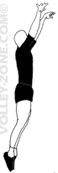
Le mouvement des mains doit ressembler à ceci :
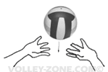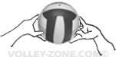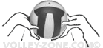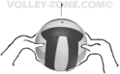

Quelques exercices pour améliorer la passe :
- Passe entre deux joueurs.
- Un joueur de chaque côté du terrain. Faire des passes en variant les distances.
- Un joueur se fait la passe sur lui-même tout en se déplaçant le long du filet. Il faut essayer de respecter la trajectoire droite du filet.
- Exercice de précision : le joueur se fait la passe, mais cette fois à travers le filet. Lorsque le ballon passe par dessus le filet, le joueur doit aller sous le filet pour passer de l'autre côté du terrain pour reprendre le ballon.
- Exercice pour la passe arrière. Trois joueurs se mettent en ligne. Celui du milieu est retourné vers le premier joueur. Le joueur 1 envoie le ballon au joueur 2 (celui qui se trouve au milieu). Le joueur 2 fait une passe arrière sur le joueur 3. Dès que la passe est faite, le joueur 2 se retourne vers le joueur 3 qui lui renvoie le ballon. Le joueur 2 fait alors une passe arrière vers le joueur 1. Chaque joueur passe à son tour au milieu.
- Passe après un service : le passeur reste au milieu du filet. Qd il reçoit le ballon, il fait soit une passe avant, soit une passe arrière (normale, courte ou tendue).

